**МИНИСТЕРСТВО ОБРАЗОВАНИЯ РЕСПУБЛИКИ БЕЛАРУСЬ**

**УЧРЕЖДЕНИЕ ОБРАЗОВАНИЯ**

**ГОМЕЛЬСКИЙ ГОСУДАРСТВЕННЫЙ ТЕХНИЧЕСКИЙ УНИВЕРСИТЕТ ИМЕНИ П. О. СУХОГО**

Факультет автоматизированных и информационных систем

Кафедра «Информационные технологии»

**ОТЧЁТ ПО ЛАБОРАТОРНОЙ РАБОТЕ 2**

по дисциплине «Введение в облачные вычисления»

на тему: «Платформа *Windows Azure*»

Выполнил: студент гр. ИТП-31

Коркуц С. И.

Принял: преподаватель

Гуменников Е.Д.

Гомель 2020

**Цель работы:** освоить средства разработки приложений на базе *Microsoft Azure Cloud Services*.

**Задание**

Согласно варианту (рис. 1), перенести программу, реализованную в лабораторной работе №1, на *Microsoft Azure Cloud Services*. Реализовать *Web*-роль, для доступа к функционалу программы, распложенному в *Worker*-роли, для связи компонентов использовать *middleware*-очередь.



Рисунок 1 – Вариант задания

**Ход работы**

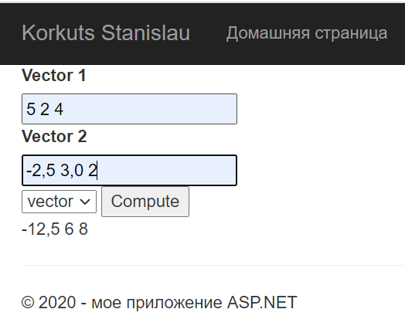

Рисунок 2 – Результат векторного произведения векторов

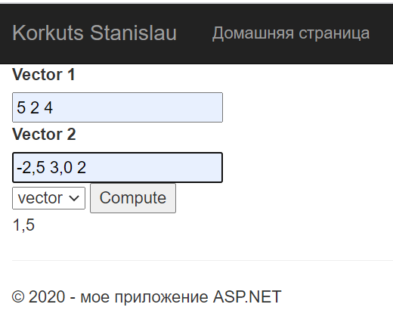

Рисунок 3 – Результат скалярного произведения векторов

**Вывод:** в результате лабораторной работы были освоены средства разработки приложений на базе *Microsoft Azure Cloud Services*.

**ПРИЛОЖЕНИЕ А**

**Листинг созданных классов**

using System;

using System.Collections.Generic;

using System.Linq;

using System.Web;

using System.Web.Mvc;

namespace PageRole.Controllers

{

public class HomeController : Controller

{

public ActionResult Index()

{

ViewData["result"] = "";

return View();

}

[HttpPost]

public ActionResult Index(string vector1, string vector2, string prod_types)

{

VectorLib.Vector vec1 = new VectorLib.Vector(vector1);

VectorLib.Vector vec2 = new VectorLib.Vector(vector2);

if (prod_types.Equals("vector"))

{

ViewData["result"] = vec1.multiply(vec2).ToString();

}

else

{

ViewData["result"] = vec1.dot(vec2).ToString();

}

return View();

}

public ActionResult About()

{

ViewBag.Message = "Your application description page.";

return View();

}

public ActionResult Contact()

{

ViewBag.Message = "Your contact page.";

return View();

}

}

}

@{

ViewBag.Title = "Home Page";

}

<div class="row">

<div class="col-md-4">

<form method="post" action="~/Home/Index">

<label>Vector 1</label><br />

<input name="vector1" /><br />

<label>Vector 2</label><br />

<input name="vector2" /><br />

<select name="prod_types">

<option>vector</option>

<option>scalar</option>

</select>

<input type="submit" value="Compute" />

</form>

@ViewData["result"]

</div>

</div>

using System;

using System.Collections.Generic;

using System.Linq;

using System.Text;

using System.Threading.Tasks;

namespace VectorLib

{

public class Vector

{

double[] values;

public int Length

{

get

{

return values.Length;

}

}

public Vector(string vector)

{

string[] numbers = vector.Split(' ');

double[] values = new double[numbers.Length];

for(int i = 0; i < numbers.Length; i++)

{

if(!double.TryParse(numbers[i], out values[i]))

{

throw new Exception("You have entered wrong values");

}

}

this.values = values;

}

public Vector(double[] values)

{

this.values = values;

}

public double dot(Vector vector)

{

if (vector.Length != this.Length)

{

throw new Exception("Длины векторов не совпадают");

}

double accum = 0;

for (int i = 0; i < this.Length; i++)

{

accum += vector[i] * this[i];

}

return accum;

}

public Vector multiply(Vector vector)

{

if (vector.Length != this.Length)

{

throw new Exception("Длины векторов не совпадают");

}

double[] arr = new double[this.Length];

for (int i = 0; i < this.Length; i++)

{

arr[i] = vector[i] * this[i];

}

return new Vector(arr);

}

public double this[int index]

{

get

{

return values[index];

}

}

public override string ToString()

{

StringBuilder builder = new StringBuilder();

for (int i = 0; i < this.Length; i++)

{

builder.Append($"{this[i]} ");

if ((i + 1) % 10 == 0)

{

builder.Append('\n');

}

}

return builder.ToString();

}

}

}